BASES CONCURSO ÁRBOL NAVIDEÑO CON MATERIALES RECICLABLES
“Recicla, arma y entrega magia en esta navidad 2023”

- INTRODUCCION
La Municipalidad de Frutillar a través de su oficina de medio ambiente invitan a la comunidad a participar del primer concurso de elaboración de Árboles de Navidad con material reciclado. Actividad recreativa que tiene el propósito de incentivar el uso de artículos reciclados, promover la creatividad, trabajo colaborativo y hermosear nuestros espacios públicos.
2) OBJETIVO GENERAL
2.1 El primer concurso de elaboración de arboles navideños esta especialmente dirigidos a juntas de vecinos, organizaciones comunitarias y establecimientos educaciones. El objetivo será promover la creatividad, el trabajo en equipo e incentivar la celebración de la navidad en un ambiente navideño basado en la fraternidad familiar, y a su vez fomentar el uso de materiales reciclables.

2.2 Las bases se podrán retirar, entre el 24 al jueves 30 de noviembre en dependencias de DIDECO , en página web www.munifrutillar.cl y medioambiente@munifrutillar.cl

2.3 Ante consultas respectos de las bases generales se podrán realizar mediante el correo electrónico medioambiente@munifrutillar.cl

3) DESCRIPCIÓN

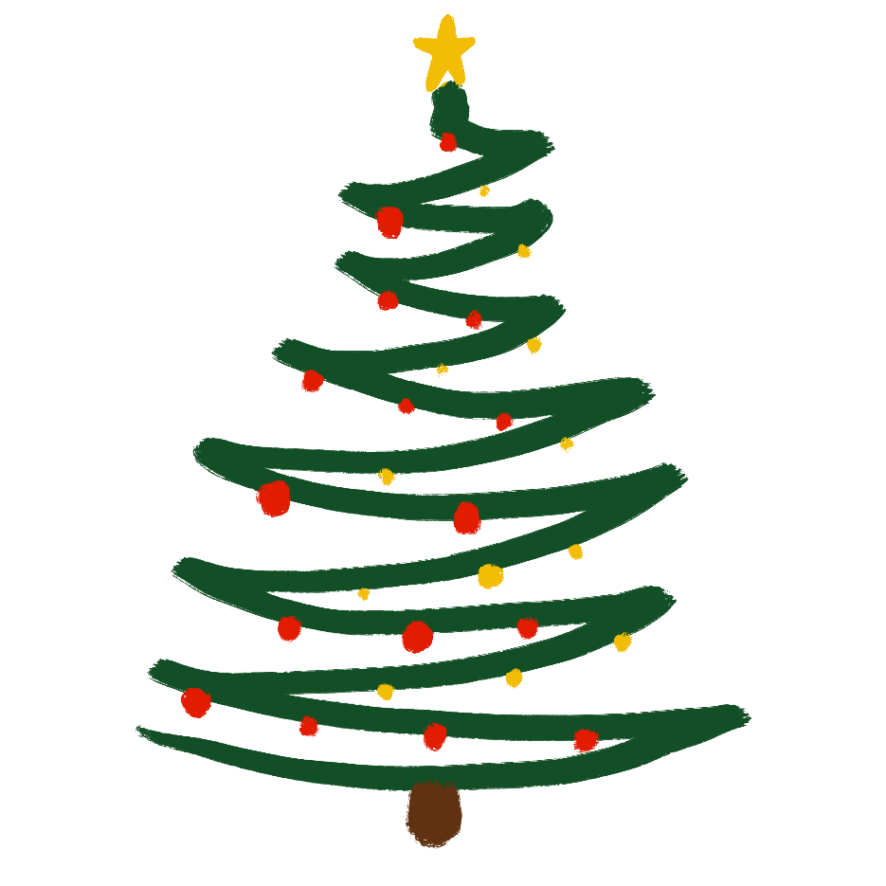
Cada Junta de vecinos, organización comunitaria o establecimiento educacional deberá crear un árbol de navidad con material reutilizable. Se debe considerar la exposición al aire libre (sol, viento, lluvia u otros) y la elaboración de árbol, su decoración y base tipo estaca para su instalación en el punto de exhibición (Plaza Carlos Springer).

No existirá un límite agrupaciones inscritas, pero si, un límite en la cantidad de árboles elaborados por grupo inscrito, es decir, máximo 1 árbol por agrupación.

4)INSCRIPCIONES
3.1Podrán participar todas las juntas de vecinos, organizaciones comunitarias y establecimientos educacionales que tengan domicilio en Frutillar, ya sea sector rural o urbano, presentando 1 solo árbol por grupo inscrito.

3.1 Al momento de inscribirse se deberá presentar:
    - Ficha de inscripción con los datos solicitados en ella.
    - Listado de integrantes del grupo inscrito.
3.2 Las inscripciones se recepcionarán en dependencias de la oficina municipal de medio ambiente.
3.3 Cada organización, curso o entidad comunitaria estará representada por 1 delegado oficial. El cual deberá ser mayor de 18 años.
3.5 La comisión organizadora será quien se podrá en contacto con las agrupaciones ganadoras por votación popular, de manera de acordar previamente los detalles internos necesarios para hacer uso de los reconocimientos obtenidos como resultados de este concurso.

5)MATERIALES EMPLEADOS
Los materiales empleados para la creación del árbol y su creación deberán ser con material 100% reciclado, con libertad en cuanto a la técnica y su estilo, color y forma.
TAMAÑO | Mínimo: 100 cm
 | Máximo:150 cm
Se debe considerar base tipo estaca de un tamaño de 40 cm.

En cuanto a la decoración: Los elementos decorativos que se utilicen no podrán causar ningún tipo de peligro, ni perjuicio para las personas que transiten libremente, los bienes ni el medio ambiente.

- CONDICIONES DE PARTICIPACIÓN

El montaje de los arboles y los elementos decorativos son responsabilidad de cada grupo inscrito en el concurso, es decir deben reunir por cuenta propia los materiales (ej. Botellas plásticas, tapas u otros). Estos deberán estar listos su entrega el jueves 07 de diciembre del 2023.

Los arboles deberán ser entregados en DIDECO Frutillar en la oficina de medio ambiente, donde se entregará un documento de recepción.

La instalación de los árboles navideños para su exhibición será responsabilidad de la Municipalidad de Frutillar mediante su oficina de medio ambiente y unidad de Operaciones.

El formulario de inscripción estará disponible desde el 13 al 22 de noviembre por descarga en www.munifrutillar.cl o en formato físico en dependencias de DIDECO Frutillar.

- FALLO DEL CONCURSO
El fallo se entregará mediante voto popular.El ganador será quien obtenga más votos del público, procediéndose, a votar en un buzón navideño dispuesto en dependencias de la Dirección de Desarrollo Comunitario. Las votaciones iniciarán 11 al 15 de diciembre.
HORARIO DE VOTACIONES
Desde lunes 11 al 15 de diciembre | 08:30 a 13:00 horas – 14:00 a 17:00 horas.
Lugar | DIDECO Frutillar

Realizando el conteo el lunes 11 de diciembre en dependencias de la Dirección de Desarrollo Comunitario, en sala de reuniones. Liderado por la oficina de medio ambiente y considerando a un ministro fe autorizado por la Municipalidad de Frutillar.
En caso de empate, el equipo organizador pasará a un proceso de deliberación adicional que permitirá obtener al árbol de navidad ganador.
La notificación al ganador se hará vía correo electrónico, llamado telefónico, redes sociales de la Municipalidad de Frutillar y página web www.munifrutillar.cl

PREMIOS
Primer Lugar | Visita a camping playa maqui transporte incluido (bus municipal) + $120.000 mil
Segundo Lugar | $100.000 mil en efectivo
Tercer Lugar | Visita a “La Huerta de Gabriel” + $50.000 mil

8) CRONOGRAMA
*Actividades contempladas una vez aprobadas las bases en sesión de Concejo Municipal
Difusión | 24 al 30 de noviembre / redes sociales, medios de comunicación afiches.
Proceso de Inscripción | 24 al 30 de noviembre / ficha de inscripción en Dideco Frutillar
Entrega de árboles navidad | Jueves 07 de diciembre en oficina municipal de medio ambiente
Instalación de arboles en Plaza Carlos Springer | 07 y 08 de diciembre.
Exhibición | Desde 10 al 28 de diciembre
Votación | Lunes 11 al 15 de diciembre/DIDECO FRUTILLAR
Resultados | 18 diciembre
Premiación ganadores (fecha tentativa) | Martes 19 de diciembre
Retiro de los arboles navideños | 28 de diciembre 2023

9 )ANTECEDENTES GENERALES
La Municipalidad de Frutillar, ha establecido algunas normas generales las cuales deberán ser aplicadas a su totalidad:

- La elaboración de cada árbol y su respectiva decoración es responsabilidad de cada grupo inscrito, reconociendo que deben levantar el proyecto con material reciclado, dígase botellas plásticas, árboles de navidad reciclados, metal, madera y otro material de similares características.

- Estará prohibida cualquier tipo de manifestación política, o que pueda aludir o representar conflictos ciudadanos, que no representen el sentido de festividad y espíritu navideño

- Cada coordinador será el responsable de transmitir a su “comunidad” las fechas e hitos importantes para la entrega y posterior exhibición de los arboles de navidad.

- Toda duda o sugerencia sobre las presentes bases se deberán realizar en la oficina municipal de medio ambiente o al correo medioambiente@munifrutillar.cl

10) VARIOS
- La Municipalidad de Frutillar se reserva el derecho a realizar modificaciones en caso de ser necesarias para un correcto desarrollo y ejecución de la actividad, las cuales serán comunicadas oportunamente a cada una de los grupos inscritos.

- La Municipalidad de Frutillar recuerda a cada uno de los grupos inscritos que se deben considerar los factores externos y climáticos que puedan afectar a la zona durante el periodo de exhibición de los arboles navideños que se encuentren concursando.

- Una vez finalizado la fecha de exhibición los arboles pueden ser retirados por sus respectivos dueños o de lo contrario serán trasladados hasta la unidad de operaciones para ser reciclados y utilizados hasta la próxima navidad.

- El retiro de las bases e inscripción son gratuitas.

SE DEJA EXPRESA ACLARACIÓN QUE LOS GANADORES DE SE DARÁN A CONOCER MEDIANTE CONTEO DE VOTACIÓN POPULAR. ACTIVIDAD QUE SE DESARROLLARÁ EN LAS FECHAS ANTERIORMENTE INDICADA.

